RAFAEL BAVARESCO MESSIAS MOURA

FITPRO: SISTEMA WEB PARA GESTÃO DE PEQUENAS ACADEMIAS

Assis/SP
2026

RAFAEL BAVARESCO MESSIAS MOURA

FITPRO: SISTEMA WEB PARA GESTÃO DE PEQUENAS ACADEMIAS

Trabalho de Conclusão de Curso apresentado ao curso de Análise e Desenvolvimento de Sistemas do Instituto Municipal de Ensino Superior de Assis - IMESA e à Fundação Educacional do Município de Assis - FEMA, como requisito parcial à obtenção do Certificado de Conclusão.

Aluno: Rafael Bavaresco Messias Moura
Orientador: Prof. Esp. Célio Desiró

Assis/SP
2026

FICHA CATALOGRÁFICA

A ficha catalográfica oficial deve ser inserida nesta página após sua emissão pela biblioteca da instituição.

FITPRO: SISTEMA WEB PARA GESTÃO DE PEQUENAS ACADEMIAS
RAFAEL BAVARESCO MESSIAS MOURA
Trabalho de Conclusão de Curso apresentado ao Instituto Municipal de Ensino Superior de Assis, como requisito do Curso de Análise e Desenvolvimento de Sistemas, avaliado pela seguinte comissão examinadora:
Orientador: _______________________________________________
Prof. Esp. Célio Desiró
Examinador: _______________________________________________

Assis/SP
2026

DEDICATÓRIA

Dedico este trabalho a todos que depositaram confiança em mim e me acompanharam durante esta jornada, em especial à minha família, aos colegas e aos professores que contribuíram para minha formação acadêmica e profissional.

AGRADECIMENTOS

Expresso minha gratidão a todos que me apoiaram ao longo desta jornada acadêmica. Agradeço aos professores e à FEMA pelos conhecimentos compartilhados e pela orientação durante o curso. De modo especial, agradeço à minha mãe e à minha avó pelo apoio constante, incentivo e confiança desde o início desta caminhada. Também agradeço às pessoas do Studio Bio Fitness, que contribuíram com informações sobre a rotina da academia e permitiram que o projeto fosse desenvolvido a partir de uma necessidade real de gestão.

EPÍGRAFE

“A educação é a arma mais poderosa que você pode usar para mudar o mundo.”
Nelson Mandela

RESUMO
Pequenas academias podem apresentar dificuldades operacionais quando cadastros, frequência, informações de treino e controles financeiros permanecem distribuídos entre papéis, planilhas e aplicativos de mensagens. Este trabalho apresenta o desenvolvimento do FitPro, um sistema web voltado ao contexto do Studio Bio Fitness. O objetivo é centralizar fluxos de gestão e demonstrar uma arquitetura que possa evoluir com segurança. O trabalho possui natureza aplicada e exploratória e adota desenvolvimento incremental, com levantamento iterativo de necessidades, implementação e revisão dos requisitos. O sistema utiliza React e TypeScript no front-end, Supabase como Backend-as-a-Service, PostgreSQL para persistência e Supabase Auth para autenticação. A versão analisada implementa quatro perfis de acesso, gestão de academias, administradores, alunos e professores, turmas, planos, controle financeiro, relatórios, frequência, histórico de peso, criação de fichas pelo professor e execução de treinos pelo aluno. O código também inclui funções de servidor para operações privilegiadas, senhas temporárias exclusivas, identificação da academia e políticas Row Level Security para isolamento dos dados. Alertas automáticos e integração transacional real com PIX permanecem como trabalhos futuros. A verificação técnica registrou 26 testes automatizados aprovados, além da aprovação da checagem de tipos e da compilação de produção. A presença desses controles reduz riscos identificados nas versões anteriores, mas a adoção em produção ainda exige validação do ambiente implantado, testes de autorização e revisão contínua de segurança.
Palavras-chave: gestão de academias; LGPD; React; Supabase; PostgreSQL.

ABSTRACT
Small gyms may face operational difficulties when registrations, attendance, workout information, and financial controls remain distributed across paper records, spreadsheets, and messaging applications. This study presents FitPro, a web system developed for the Studio Bio Fitness context. Its purpose is to centralize management workflows and demonstrate an architecture that can evolve securely. The work is applied and exploratory and follows an incremental development process based on iterative requirements elicitation, implementation, and review. The system uses React and TypeScript on the front end, Supabase as a Backend-as-a-Service, PostgreSQL for persistence, and Supabase Auth for authentication. The analyzed version implements four access roles, management of gyms, administrators, students and instructors, classes, plans, finances, reports, attendance, weight history, workout creation by instructors, and workout execution by students. The code also contains server functions for privileged operations, unique temporary passwords, gym identification, and Row Level Security policies for data isolation. Automatic alerts and a real transactional PIX integration remain future work. Technical verification recorded 26 passing automated tests, in addition to successful type checking and a production build. These controls reduce risks identified in earlier versions, but production use still requires validation of the deployed environment, authorization tests, and continuous security review.
Keywords: gym management; data protection; React; Supabase; PostgreSQL.

LISTA DE ILUSTRAÇÕES
Figura 1 - Diagrama de casos de uso - Administração 26
Figura 2 - Diagrama de casos de uso - Professor 27
Figura 3 - Diagrama de casos de uso - Aluno 28
Figura 4 - Diagrama de classes - contexto administrativo 29
Figura 5 - Diagrama de classes - contexto do professor 30
Figura 6 - Diagrama de classes - contexto do aluno 31
Figura 7 - Diagrama de sequência - criação de plano 32
Figura 8 - Proposta de Arquitetura Futura para Criação de Ficha de Treino 32
Figura 9 - Proposta de Arquitetura Futura para Pagamento PIX Integrado 33
Figura 10 - Modelagem conceitual inicial do banco de dados 34
Figura 11 - Tela inicial de seleção de perfil do FitPro...............................................35
Figura 12 - Tela de autenticação do FitPro...............................................................36
Figura 13 - Acesso rápido do painel administrativo 37
Figura 14 - Representação visual de alertas operacionais 37
Figura 15 - Agenda do professor 38
Figura 16 - Perfil do aluno e criação de ficha de treino...........................................39
Figura 17 - Painel do aluno e acompanhamento do treino 39
Figura 18 - Interface de mensalidade e representação visual de pagamento PIX 40
Figura 19 - Proteção das rotas por perfil............................................................41
Figura 20 - Persistência da frequência e da ficha de treino..................................42
Figura 21 - Criação protegida de contas e senhas temporárias.............................42
Figura 22 - Políticas de isolamento por academia.................................................43
Figura 23 - Registro visual da orientação sobre Supabase....................................44
Figura 24 - Reconstrução didática de perguntas do processo................................45

LISTA DE ABREVIATURAS E SIGLAS
API - Application Programming Interface
BaaS - Backend-as-a-Service
CPF - Cadastro de Pessoas Físicas
IA - Inteligência Artificial
JWT - JSON Web Token
LGPD - Lei Geral de Proteção de Dados Pessoais
RBAC - Role-Based Access Control
RLS - Row Level Security
SaaS - Software as a Service
SPA - Single Page Application
SQL - Structured Query Language

SUMÁRIO
1 INTRODUÇÃO 13
2 OBJETIVOS 15
2.1 OBJETIVO GERAL 15
2.2 OBJETIVOS ESPECÍFICOS 15
3 FUNDAMENTAÇÃO TEÓRICA 16
3.1 ARQUITETURA WEB E INTERFACE REATIVA 16
3.2 TYPESCRIPT E ORGANIZAÇÃO DO CÓDIGO 16
3.3 BACKEND-AS-A-SERVICE E SUPABASE 17
3.4 PERSISTÊNCIA RELACIONAL COM POSTGRESQL 17
3.5 AUTENTICAÇÃO, AUTORIZAÇÃO E CONTROLE DE ACESSO 17
3.6 LGPD E SEGURANÇA NO TRATAMENTO DE DADOS 18
3.7 RISCOS DE SEGURANÇA EM BAAS E NO DESENVOLVIMENTO RÁPIDO 18
4 METODOLOGIA 20
4.1 NATUREZA E ABORDAGEM DA PESQUISA 20
4.2 LEVANTAMENTO DE NECESSIDADES 20
4.3 PROCESSO DE DESENVOLVIMENTO 21
4.4 USO DE INTELIGÊNCIA ARTIFICIAL COMO APOIO................................21
4.5 TECNOLOGIAS EMPREGADAS...............................................................22
4.6 CRITÉRIO DE VALIDAÇÃO........................................................................22
5 REQUISITOS E MODELAGEM DO SISTEMA 23
5.1 LEVANTAMENTO DE REQUISITOS 23
5.2 REQUISITOS FUNCIONAIS 23
5.2.1 Requisitos funcionais do sistema 23
5.2.2 Requisitos funcionais projetados (trabalhos futuros) 24
5.3 REQUISITOS NÃO FUNCIONAIS 24
5.4 REGRAS DE NEGÓCIO 25
5.5 MODELAGEM DO SISTEMA 25
6 DESENVOLVIMENTO DO PROJETO 35
6.1 SELEÇÃO DE PERFIL 35
6.2 AUTENTICAÇÃO E PRIMEIRO ACESSO 35
6.3 PAINEL ADMINISTRATIVO 36
6.4 REPRESENTAÇÃO VISUAL DE ALERTAS OPERACIONAIS 37
6.5 AGENDA E ÁREA DO PROFESSOR 38
6.6 CRIAÇÃO E EXECUÇÃO DE FICHAS DE TREINO.....................................38
6.7 PAINEL DO ALUNO 39
6.8 MENSALIDADE E REPRESENTAÇÃO VISUAL DE PIX 40
6.9 PERSISTÊNCIA E ESTADO DA APLICAÇÃO 40
6.10 TRECHOS DE CÓDIGO E APOIO DE INTELIGÊNCIA ARTIFICIAL........41
7 RESULTADOS...........................................................................................46
7.1 RESULTADOS DO LEVANTAMENTO QUALITATIVO......................46
7.2 VALIDAÇÃO DOS REQUISITOS FUNCIONAIS.................................46
7.3 ANÁLISE CRÍTICA DE SEGURANÇA DO SISTEMA.........................48
8 DISCUSSÃO..............................................................................................50
9 CONCLUSÃO..............................................................................................52
10 REFERÊNCIAS.........................................................................................54

1 INTRODUÇÃO
A informatização dos processos administrativos possibilita a centralização das informações, diminui o retrabalho e aumenta a disponibilidade de dados para apoiar a tomada de decisões. Já em empresas menores, muitas vezes parte das rotinas ainda está distribuída entre planilhas, anotações em papel e aplicativos de mensagens, o que torna mais complicado padronizar os procedimentos e acessar o histórico das operações. Sistemas de informação, no contexto organizacional, podem ajudar a organizar esses fluxos quando forem elaborados de maneira a atender às verdadeiras necessidades dos usuários (LAUDON; LAUDON, 2016; STAIR; REYNOLDS, 2015).
O Studio Bio Fitness foi escolhido como contexto de estudo para o desenvolvimento do FitPro. No levantamento inicial, foram observadas demandas relacionadas ao cadastro e acompanhamento de alunos, organização de professores e turmas, registro de informações financeiras e consulta de dados de treino. Quando há informações em diferentes locais, aumenta a desorganização, o que torna mais difícil obter uma resposta.
Além do aspecto operacional, a digitalização exige atenção ao tratamento de dados pessoais. A Lei nº 13.709/2018, Lei Geral de Proteção de Dados Pessoais (LGPD), estabelece princípios e obrigações para operações realizadas com dados de pessoas. Informações como nome, CPF, telefone e e-mail são dados pessoais; quando uma academia também trata informações referentes à saúde ou dados biométricos vinculados a uma pessoa, esses dados são classificados como sensíveis pela legislação (BRASIL, 2018). Assim, a adoção de um sistema informatizado deve ser acompanhada de medidas técnicas e administrativas destinadas a reduzir acessos não autorizados e tratamentos inadequados.

Diante desse cenário, este Trabalho de Conclusão de Curso apresenta o desenvolvimento do FitPro, um sistema web para apoio à gestão de pequenas academias. A versão atual utiliza React e TypeScript no front-end, Supabase como plataforma Backend-as-a-Service e PostgreSQL como sistema gerenciador de banco de dados. O sistema disponibiliza áreas específicas para proprietário, administração, professor e aluno. A arquitetura inclui identificação da academia nos registros operacionais, políticas RLS para restringir o acesso e funções de servidor para operações privilegiadas. Essa base permite avaliar uma evolução futura para um modelo Software as a Service (SaaS), embora a implantação em produção ainda dependa de validações operacionais e de segurança.
O trabalho procura, portanto, responder à seguinte questão: de que maneira um sistema web integrado pode reduzir a fragmentação dos principais processos de gestão do Studio Bio Fitness e, ao mesmo tempo, evidenciar os requisitos técnicos necessários para que essa solução evolua com segurança para um ambiente de produção?

2 OBJETIVOS
Este capítulo apresenta o objetivo geral e os objetivos específicos que orientam o desenvolvimento e a avaliação do sistema FitPro.

2.1 OBJETIVO GERAL
Desenvolver e avaliar o sistema FitPro, uma aplicação web para apoio à gestão do Studio Bio Fitness, capaz de validar fluxos centrais de administração e acompanhamento de alunos por meio de uma arquitetura baseada em React, TypeScript, Supabase e PostgreSQL, identificando também os requisitos de segurança necessários para sua futura evolução para produção.

2.2 OBJETIVOS ESPECÍFICOS
• Identificar necessidades operacionais do Studio Bio Fitness relacionadas à gestão de alunos, professores, planos, turmas, finanças e treinos.
• Definir requisitos funcionais, não funcionais e regras de negócio para orientar a implementação do sistema.
• Implementar, no escopo do sistema, uma aplicação web responsiva com perfis de acesso distintos para proprietário, administração, professor e aluno.
• Utilizar serviços de autenticação e persistência em nuvem, reduzindo a dependência de armazenamento local e facilitando a evolução da solução.
• Desenvolver representações de interface para acompanhamento de treino, histórico de peso, mensalidades e indicadores gerenciais, distinguindo fluxos demonstrativos de integrações efetivamente concluídas.
• Confrontar os requisitos especificados com a versão implementada, identificando funcionalidades concluídas, parciais e ainda representadas apenas visualmente.
• Analisar limitações de segurança da versão atual e registrar medidas necessárias para uma futura implantação em produção.

3 FUNDAMENTAÇÃO TEÓRICA
A fundamentação teórica reúne os conceitos utilizados para justificar as decisões do FitPro. O foco está na organização de aplicações web modernas, tipagem estática, serviços gerenciados de back-end, persistência relacional, autenticação e proteção de dados.

3.1 ARQUITETURA WEB E INTERFACE REATIVA
O FitPro foi estruturado como uma aplicação web de página única, na qual a navegação entre as áreas do sistema ocorre no cliente sem a necessidade de recarregar integralmente o documento a cada mudança de tela. A interface utiliza React, biblioteca baseada em componentes reutilizáveis que podem encapsular lógica e apresentação. A documentação do React destaca a composição de interfaces a partir de componentes e a atualização da tela em resposta a eventos e alterações de estado (REACT, 2026).
No sistema desenvolvido, o React é combinado ao React Router para organização das rotas e ao Tailwind CSS para estilização. Essa separação favorece a criação de áreas específicas para os diferentes perfis de usuário e permite reaproveitar padrões visuais em formulários, painéis, modais e componentes de navegação.

3.2 TYPESCRIPT E ORGANIZAÇÃO DO CÓDIGO
O TypeScript adiciona verificação estática de tipos ao ecossistema JavaScript. Seu objetivo é identificar incompatibilidades de tipos antes da execução, reduzindo uma categoria de erros que, em JavaScript puro, poderia aparecer somente em tempo de execução (MICROSOFT, 2026). No FitPro, interfaces como Aluno, Professor, Turma, Plano e Transação formalizam a estrutura das informações utilizadas pelos componentes e pelo armazenamento de estado.
A tipagem também facilita a manutenção porque torna explícitos os campos esperados por cada módulo. Ainda assim, a presença de tipos no front-end não substitui validações de dados no banco nem políticas de autorização; esses mecanismos atuam em camadas diferentes e devem ser combinados.

3.3 BACKEND-AS-A-SERVICE E SUPABASE
O modelo Backend-as-a-Service (BaaS) reúne serviços de infraestrutura que normalmente exigiriam implementação e manutenção próprias, como autenticação, banco de dados e API de acesso aos dados. O FitPro utiliza o Supabase para essas funções. A plataforma integra o serviço de autenticação ao PostgreSQL e permite que requisições realizadas pelo cliente sejam associadas à sessão do usuário (SUPABASE, 2026).
A adoção do BaaS reduz a quantidade de código de infraestrutura necessária ao projeto e permite concentrar o desenvolvimento nas regras de negócio da academia. Entretanto, o uso de uma plataforma gerenciada não elimina a responsabilidade pela configuração de permissões, validação de entradas, tratamento de erros e definição adequada das políticas de acesso.

3.4 PERSISTÊNCIA RELACIONAL COM POSTGRESQL
A persistência dos dados do FitPro é realizada em PostgreSQL, banco de dados relacional utilizado pelo Supabase. O modelo relacional é apropriado para representar entidades com vínculos entre si, como alunos, professores, turmas, planos, transações, histórico de peso, frequência e fichas de treino. O PostgreSQL oferece mecanismos de transação, isolamento e controle de concorrência voltados à manutenção da consistência em cenários com múltiplas sessões (POSTGRESQL GLOBAL DEVELOPMENT GROUP, 2026).
A escolha substitui a proposta inicial baseada em SQLite que constava em versões anteriores do projeto. A arquitetura atual utiliza banco de dados remoto e compartilhado pela aplicação web, característica mais adequada a um sistema acessado por diferentes usuários e dispositivos.

3.5 AUTENTICAÇÃO, AUTORIZAÇÃO E CONTROLE DE ACESSO
Autenticação corresponde à verificação da identidade do usuário, enquanto autorização define quais recursos esse usuário pode acessar. O Supabase Auth utiliza tokens de sessão e integra o usuário autenticado às requisições encaminhadas ao banco (SUPABASE, 2026). No FitPro, o fluxo de login identifica os perfis de proprietário, administração, professor e aluno, e o roteamento da aplicação impede que um perfil navegue diretamente para o painel destinado a outro.
Esse controle de interface é importante, mas não deve ser a única barreira de segurança. Em aplicações que acessam o banco diretamente a partir do navegador, a autorização precisa ser reforçada na camada de dados. O PostgreSQL disponibiliza Row Level Security (RLS), mecanismo no qual políticas associadas às tabelas restringem as linhas que cada usuário ou função pode consultar ou modificar. A documentação do Supabase recomenda o uso de RLS nas tabelas expostas pela Data API (SUPABASE, 2026b).

3.6 LGPD E SEGURANÇA NO TRATAMENTO DE DADOS
A LGPD regula o tratamento de dados pessoais em meios físicos e digitais. A lei define dado pessoal como a informação relacionada a pessoa natural identificada ou identificável e classifica como sensíveis, entre outros, os dados referentes à saúde e os dados biométricos quando vinculados a uma pessoa natural (BRASIL, 2018). No contexto de academias, a natureza exata dos dados tratados depende dos serviços oferecidos e dos registros efetivamente coletados.
O artigo 46 da LGPD determina a adoção de medidas técnicas e administrativas aptas a proteger os dados pessoais contra acessos não autorizados e situações acidentais ou ilícitas (BRASIL, 2018). Dessa forma, conformidade não pode ser reduzida à simples digitalização dos registros. Controles de acesso, segurança das credenciais, políticas de banco, minimização de dados, transparência, retenção adequada e tratamento de incidentes precisam integrar o ciclo de vida do sistema.
Neste trabalho, a expressão “adequação à LGPD” é utilizada para indicar que o projeto considera requisitos de privacidade e segurança em sua arquitetura. Não se afirma que a aplicação, isoladamente, garanta conformidade jurídica integral, pois essa condição também depende de processos organizacionais, bases legais, políticas internas e decisões do controlador dos dados.

3.7 RISCOS DE SEGURANÇA EM BAAS E NO DESENVOLVIMENTO RÁPIDO
A adoção de Backend-as-a-Service reduz o esforço necessário para disponibilizar autenticação, banco de dados e APIs, mas essa agilidade transfere parte relevante da responsabilidade de segurança para a configuração da plataforma. Em arquiteturas nas quais o navegador acessa diretamente uma Data API, controles existentes apenas na interface, como rotas protegidas e ocultação de telas, não substituem regras de autorização no banco. No Supabase, a Row Level Security deve ser configurada de forma explícita para restringir quais registros cada sessão pode consultar ou modificar (SUPABASE, 2026b).
Esse ponto é especialmente relevante em ciclos rápidos de desenvolvimento. Uma interface moderna construída com React pode transmitir ao usuário uma percepção de produto maduro, mesmo quando a camada de dados ainda contém permissões provisórias, credenciais simplificadas ou políticas incompletas. Por isso, a evolução do sistema para produção deve ser condicionada a uma etapa de hardening, com revisão de credenciais, políticas RLS, privilégios de banco, validações no servidor e testes de acesso indevido. O BaaS não é, por si só, inseguro; o risco surge quando sua facilidade de uso é confundida com segurança configurada automaticamente.

4 METODOLOGIA
Este capítulo descreve os procedimentos metodológicos adotados para compreender o contexto do Studio Bio Fitness, definir os requisitos, desenvolver o sistema e verificar a correspondência entre a documentação e a implementação.

4.1 NATUREZA E ABORDAGEM DA PESQUISA
Este trabalho caracteriza-se como desenvolvimento tecnológico aplicado, de natureza exploratória e qualitativa, voltado à construção e avaliação do sistema. O objetivo metodológico não é produzir inferência estatística sobre o mercado de academias nem executar um estudo de caso formal em sentido estrito, mas compreender um contexto real o suficiente para orientar a elicitação e a priorização dos requisitos do sistema. A condução adotou princípios de engenharia de software ágil, privilegiando ciclos curtos de entendimento do problema, desenvolvimento, implementação e revisão (BECK et al., 2001). O escopo foi delimitado pela seleção dos fluxos prioritários, implementados em uma versão funcional destinada à verificação técnica e à identificação de limitações antes de uma eventual evolução do sistema.

4.2 LEVANTAMENTO DE NECESSIDADES
O levantamento de necessidades foi realizado de forma imersiva e iterativa no contexto do Studio Bio Fitness. Em vez de um questionário formal e fechado, foram utilizadas observações da rotina, conversas com pessoas envolvidas na operação e revisões sucessivas das telas e fluxos propostos. As necessidades identificadas eram convertidas em requisitos, priorizadas conforme impacto no uso cotidiano e confrontadas com o que poderia ser entregue no ciclo seguinte do sistema. Essa dinâmica é coerente com a elicitação ágil de requisitos, na qual o entendimento do problema evolui junto com o software e o feedback sobre incrementos concretos orienta ajustes de escopo.
Não foi aplicado instrumento quantitativo padronizado, não há pretensão de medir frequência estatística das necessidades e os resultados não são generalizados para outras academias. A ausência de questionário formal é assumida como uma limitação desta versão e, ao mesmo tempo, como consequência da opção por uma abordagem de engenharia orientada à construção iterativa do sistema. Assim, o levantamento serve para definir e priorizar funcionalidades do sistema, não para produzir conclusões acadêmicas generalizáveis sobre o setor fitness.

4.3 PROCESSO DE DESENVOLVIMENTO
O desenvolvimento ocorreu de forma incremental e orientada ao desenvolvimento do sistema. A cada ciclo, um conjunto reduzido de fluxos era compreendido, representado visualmente, implementado e revisto. Os primeiros modelos de casos de uso, classes, sequência e dados funcionaram como instrumentos de comunicação e não como especificações imutáveis. Durante a implementação, a arquitetura evoluiu de uma proposta inicial com back-end próprio e banco local para uma solução baseada em Supabase e PostgreSQL. Essa mudança foi incorporada de forma iterativa, com revisão dos requisitos técnicos e da documentação para refletir a versão efetivamente construída. Não se reivindica a aplicação integral de um framework específico, como Scrum; o que foi adotado foi um processo incremental compatível com princípios ágeis de adaptação e entrega contínua de incrementos utilizáveis.
A interface foi dividida em módulos correspondentes aos perfis de proprietário, administração, professor e aluno. A camada de estado foi centralizada com Zustand, enquanto as operações de persistência utilizam o cliente JavaScript do Supabase. Funções executadas no servidor tratam a criação de contas e a redefinição de senhas temporárias. A validação combinou inspeção do código, execução dos fluxos disponíveis, testes automatizados, checagem estática de tipos e compilação de produção.

4.4 USO DE INTELIGÊNCIA ARTIFICIAL COMO APOIO
Durante o desenvolvimento, um assistente de inteligência artificial foi utilizado como apoio para esclarecer dúvidas, comparar alternativas técnicas, revisar trechos de código, sugerir testes e organizar a documentação. A ferramenta apoiou a decisão de migrar a proposta inicial para React, Supabase e PostgreSQL, além de auxiliar na revisão de autenticação, RLS, isolamento por academia e operações executadas no servidor.
As respostas não foram adotadas como fonte autônoma de verdade. Cada sugestão relevante foi confrontada com o código, com a documentação oficial das tecnologias e com a execução do sistema. A responsabilidade pelas decisões, pela implementação e pelo texto final permaneceu com o autor. Os registros visuais apresentados na Seção 6.10 distinguem mensagens existentes nesta conversa de exemplos reconstruídos para explicar o processo, evitando tratar uma reconstrução como captura original.

4.5 TECNOLOGIAS EMPREGADAS
React: construção da interface baseada em componentes.
TypeScript: tipagem estática e definição das estruturas de dados.
React Router: roteamento entre login e painéis protegidos por perfil.
Tailwind CSS: estilização responsiva e padronização visual.
Zustand: gerenciamento do estado de autenticação e dos dados carregados pela aplicação.
Supabase Auth: autenticação e manutenção da sessão dos usuários.
Supabase Data API: acesso às tabelas do banco por meio do cliente JavaScript.
PostgreSQL: persistência relacional dos dados.
SVG nativo do navegador: representação gráfica da evolução de peso no painel do aluno.
Supabase Edge Functions: execução protegida da criação de contas e da redefinição de senhas temporárias.
Vitest e Testing Library: testes automatizados de regras utilitárias, APIs e componentes da interface.
Vite: ambiente de desenvolvimento e empacotamento do front-end.

4.6 CRITÉRIO DE VALIDAÇÃO
Para verificar a correspondência entre documentação e implementação, cada requisito do sistema foi confrontado com o código e classificado como Implementado, Parcial ou Projetado. A revisão também executou a suíte automatizada, a checagem estática de tipos e a compilação de produção. Funcionalidades deliberadamente retiradas do escopo imediato foram separadas como requisitos projetados para trabalhos futuros. Quando existe apenas uma representação de interface sem integração funcional, o texto a identifica explicitamente como representação visual.

5 REQUISITOS E MODELAGEM DO SISTEMA
Este capítulo apresenta os requisitos funcionais e não funcionais, as regras de negócio e os modelos utilizados para representar a estrutura e os principais fluxos do sistema FitPro.

5.1 LEVANTAMENTO DE REQUISITOS
Os requisitos do FitPro foram organizados a partir do levantamento iterativo realizado no contexto do Studio Bio Fitness e revisados conforme a evolução do sistema. Para evitar que funcionalidades desejadas sejam confundidas com entregas da versão analisada, os requisitos funcionais foram separados entre aqueles pertencentes ao sistema atual e aqueles projetados para trabalhos futuros.

5.2 REQUISITOS FUNCIONAIS

5.2.1 Requisitos funcionais do sistema
RF01 - Autenticação e autorização: permitir login para os perfis Proprietário, Administração, Professor e Aluno e direcionar cada usuário ao painel correspondente.
RF02 - Gestão de alunos: permitir ao administrador cadastrar, editar, pesquisar e alterar o status de alunos.
RF03 - Gestão de professores: permitir ao administrador cadastrar, editar, pesquisar e alterar o status de professores, incluindo horário, especialidade e salário.
RF04 - Gestão de planos: permitir cadastrar, consultar, editar, ativar e desativar planos da academia, incluindo preço, duração, modalidades e benefícios.
RF05 - Controle financeiro: permitir registrar receitas e despesas e calcular totais e saldo.
RF06 - Gestão de agenda e frequência: permitir cadastrar turmas e persistir a presença dos alunos por data.
RF07 - Criação e gestão de fichas de treino: permitir ao professor criar e editar fichas vinculadas aos alunos, com persistência no banco de dados.
RF09 - Execução de treino: permitir ao aluno visualizar fichas existentes, informar carga e repetições e marcar séries como concluídas.
RF10 - Evolução de peso: permitir registrar o peso do aluno e acompanhar seu histórico por meio de indicadores e gráfico.
RF12 - Relatórios gerenciais: apresentar indicadores de adimplência, ocupação de turmas, planos e resumo financeiro.
RF13 - Gestão de academias: permitir ao proprietário cadastrar academias, vincular administradores e consultar os responsáveis por cada unidade.

5.2.2 Requisitos funcionais projetados (trabalhos futuros)
RF08 - Alertas operacionais automáticos: gerar avisos a partir de regras persistidas, como fichas não criadas ou não atualizadas dentro do período definido pela academia.
RF11 - Pagamento PIX integrado: gerar uma cobrança real, apresentar QR Code ou código de pagamento válido, receber confirmação transacional de um provedor e alterar o status financeiro somente após validação do retorno.

5.3 REQUISITOS NÃO FUNCIONAIS
RNF01 - Plataforma web responsiva: a aplicação deve ser utilizável em navegadores modernos, com adaptação a diferentes tamanhos de tela.
RNF02 - Tecnologias do front-end: a interface deve ser construída com React e TypeScript e organizada como aplicação web de página única.
RNF03 - Persistência em nuvem: os dados devem ser persistidos em PostgreSQL por meio da infraestrutura do Supabase.
RNF04 - Usabilidade: a interface deve apresentar identidade visual consistente, feedback de carregamento e indicadores de status.
RNF05 - Segurança de acesso: o sistema deve combinar autenticação, separação de perfis, políticas RLS e execução no servidor das operações que exigem credenciais privilegiadas.
RNF06 - Proteção de dados: o projeto deve considerar os princípios da LGPD e adotar medidas técnicas que reduzam exposição e acesso indevido.
RNF07 - Manutenibilidade: a aplicação deve manter separação entre componentes, tipos, rotas, autenticação e operações de dados, facilitando evolução e correções.
RNF08 - Desempenho: o sistema deve responder de forma adequada ao volume esperado no contexto de demonstração e validação; testes formais de carga e dimensionamento para produção ficam fora do escopo desta versão.
RNF09 - Isolamento por academia: os registros operacionais devem possuir vínculo com a unidade e as políticas de acesso devem impedir consultas ou alterações entre academias diferentes.

5.4 REGRAS DE NEGÓCIO
RN01 - Acesso financeiro: o módulo financeiro e seus indicadores devem permanecer restritos ao perfil de Administração.
RN02 - Atualização de treino: fichas antigas devem poder gerar aviso de revisão ao professor, para ver se ele mudará o treino ou continuará com o mesmo treino.
RN03 - Acesso do aluno: o aluno deve acessar somente informações vinculadas ao próprio cadastro e às próprias fichas de treino.
RN04 - CPF: o cadastro deve validar o formato e impedir duplicidade indevida de CPF conforme o perfil e a academia.
RN05 - Primeiro acesso: cada nova conta deve receber senha temporária exclusiva e exigir a definição de uma senha pessoal antes do uso regular.
RN06 - Pagamento: a confirmação de pagamento somente deve alterar o status financeiro após validação por mecanismo confiável; a interface PIX atual não realiza essa confirmação automaticamente (por enquanto).

5.5 MODELAGEM DO SISTEMA
A modelagem foi produzida antes e durante o desenvolvimento para representar atores, entidades e fluxos principais. Os diagramas relacionados a funcionalidades retiradas do escopo do sistema são mantidos como propostas de arquitetura futura. Dessa forma, eles registram a direção planejada do produto, mas não constituem evidência de implementação na versão atual.

5.5.1 Diagramas de casos de uso
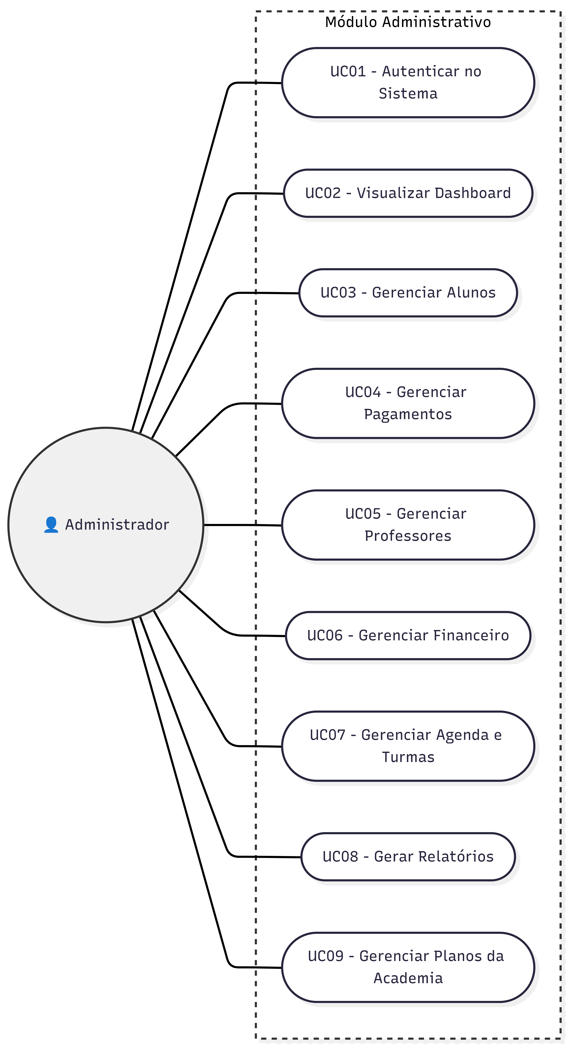
Figura 1 - Diagrama de casos de uso - Administração
Fonte: Elaborado pelo autor (2026).
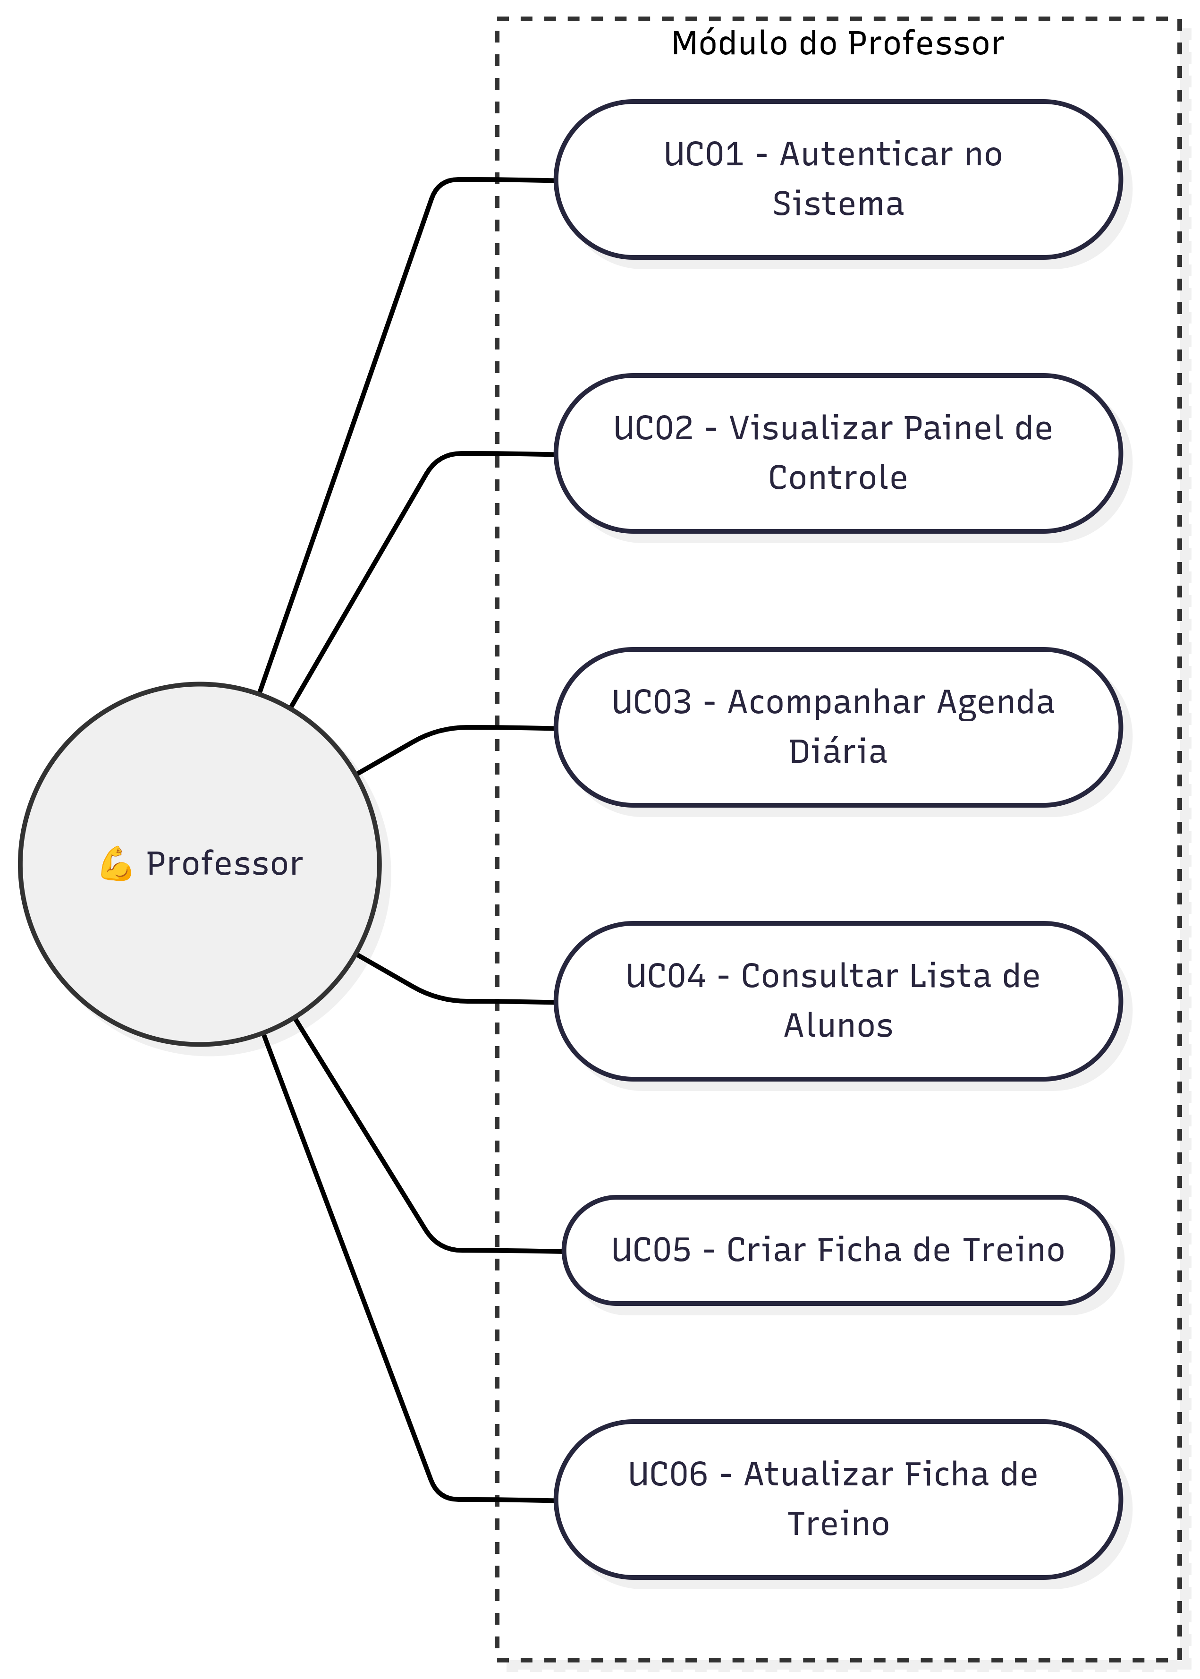
Figura 2 - Diagrama de casos de uso - Professor
Fonte: Elaborado pelo autor (2026).
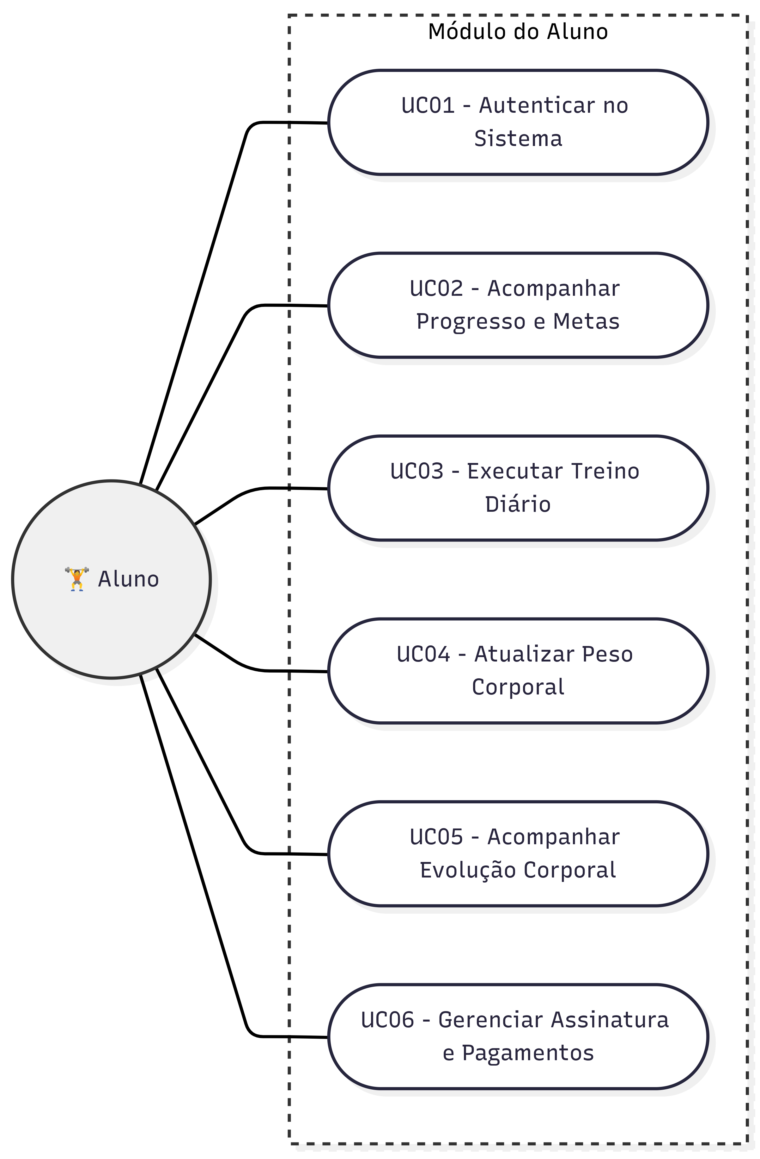
Figura 3 - Diagrama de casos de uso - Aluno
Fonte: Elaborado pelo autor (2026).

5.5.2 Diagramas de classes
Os diagramas de classes registram a modelagem inicial dos contextos de administração, professor e aluno. A implementação final utiliza tipos TypeScript e tabelas relacionais do Supabase, motivo pelo qual nomes e atributos específicos podem divergir do modelo preliminar.
Figura 4 - Diagrama de classes – banco de dados.
Fonte: Elaborado pelo autor (2026).
Figura 5 - Diagrama de classes - contexto do professor.
Fonte: Elaborado pelo autor (2026).
Figura 6 - Diagrama de classes - contexto do aluno.
Fonte: Elaborado pelo autor (2026).

5.5.3 Diagramas de sequência
Os diagramas de sequência registram decisões tomadas em diferentes etapas do projeto. O fluxo de criação de ficha pelo professor, inicialmente modelado como proposta, foi implementado posteriormente com persistência no Supabase. A Figura 8 é preservada como registro histórico dessa etapa de análise. O pagamento PIX da Figura 9 permanece como proposta de arquitetura futura, sem integração transacional na versão atual.
Figura 7 - Diagrama de sequência - criação de plano
Fonte: Elaborado pelo autor (2026).
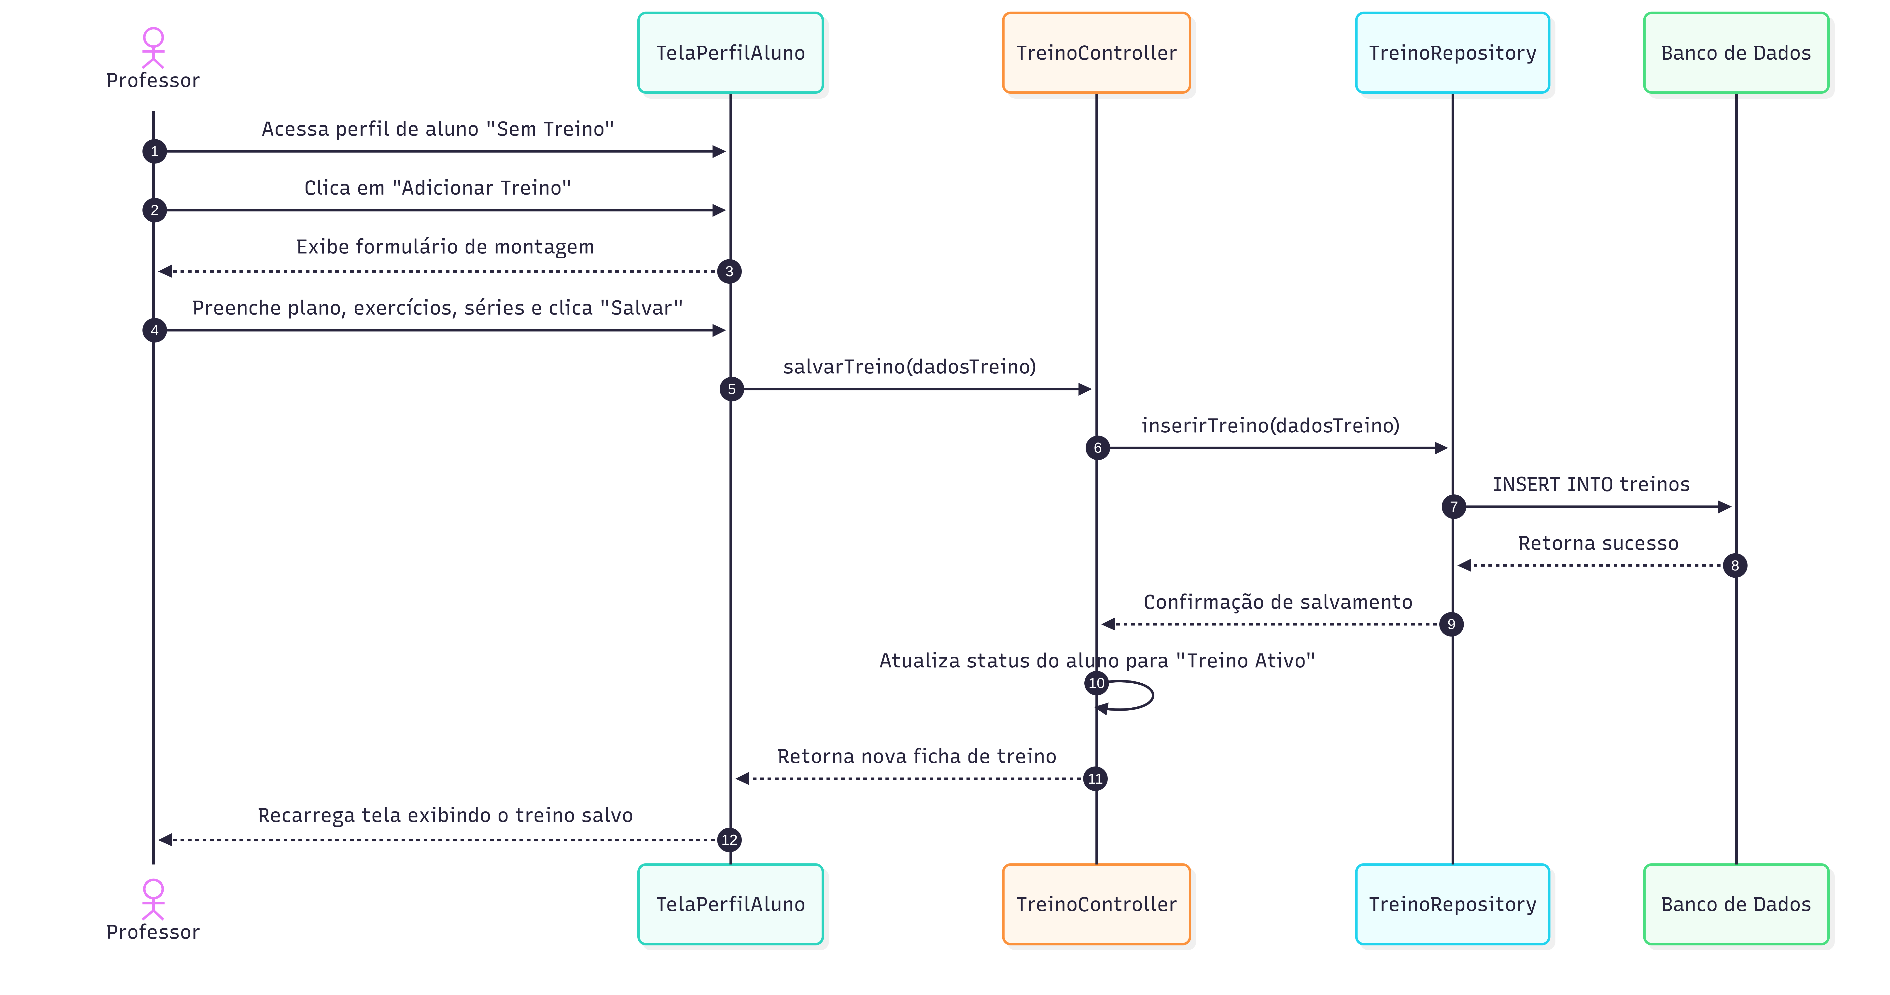
Figura 8 - Proposta de Arquitetura Futura para Criação de Ficha de Treino
Fonte: Elaborado pelo autor (2026).
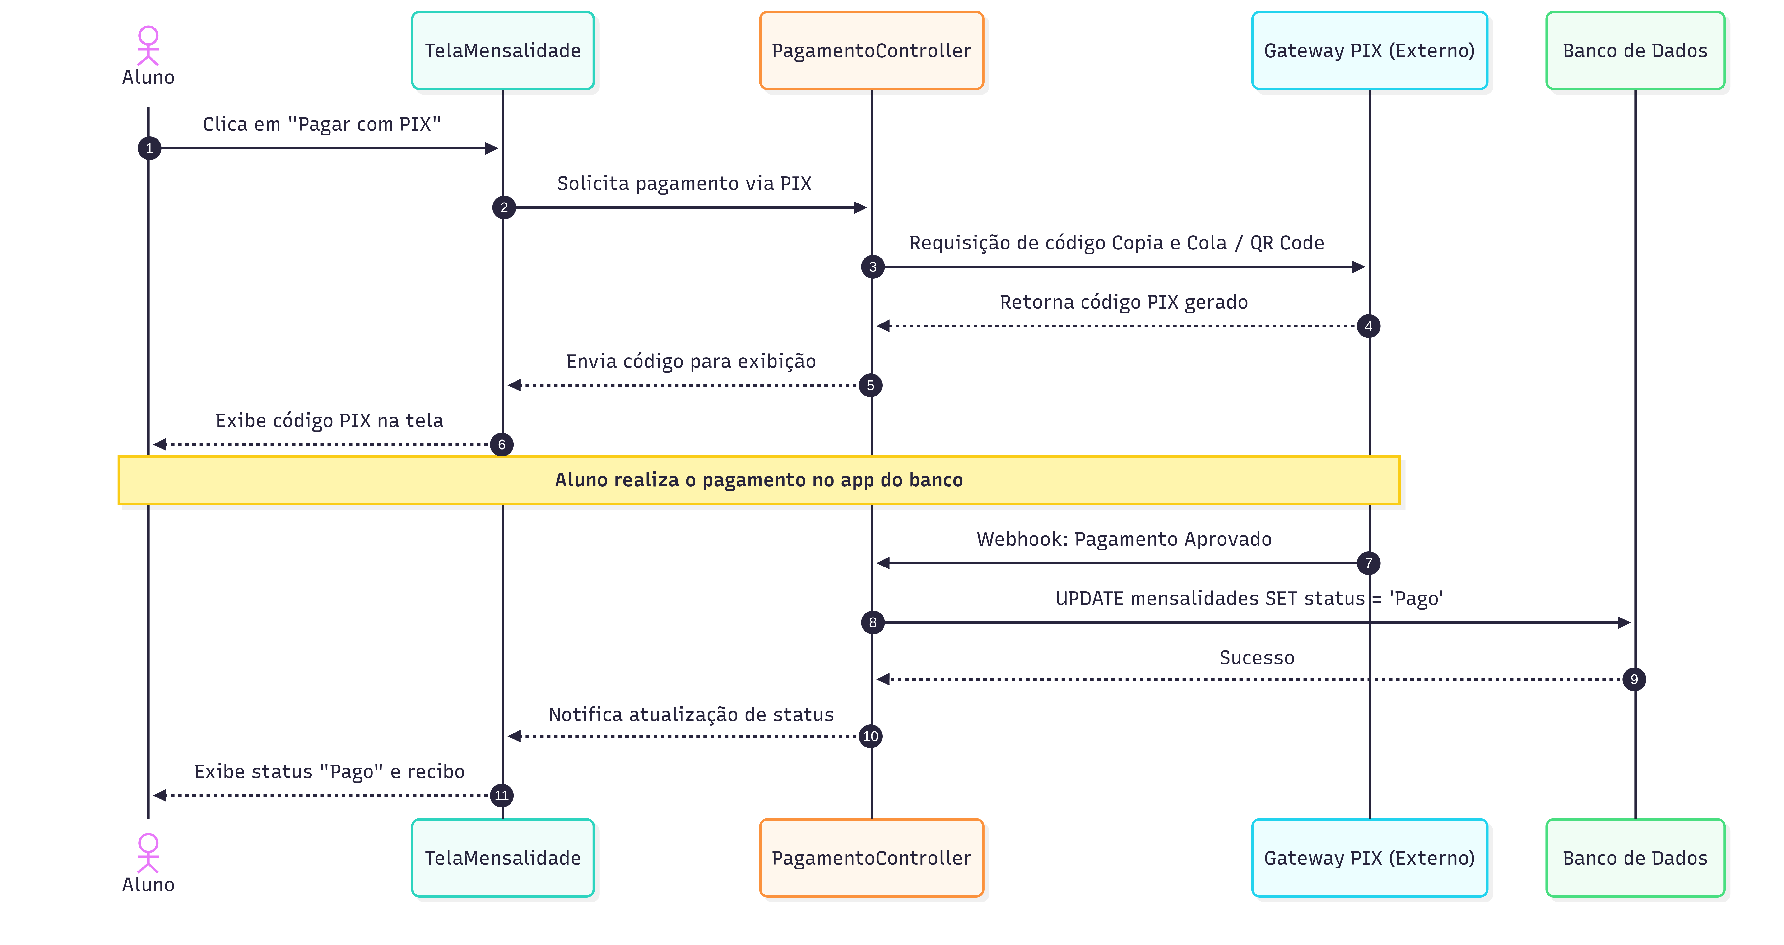
Figura 9 - Proposta de Arquitetura Futura para Pagamento PIX Integrado
Fonte: Elaborado pelo autor (2026).

5.5.4 Modelagem de dados
A Figura 10 corresponde à modelagem conceitual inicial do banco. Durante o desenvolvimento, a persistência evoluiu para PostgreSQL no Supabase e passou a utilizar identificadores UUID e tabelas com nomes e relacionamentos adaptados ao código atual, incluindo alunos, professores, planos, turmas, transações, histórico de peso, frequência, treinos, exercícios e séries realizadas. Assim, o diagrama é preservado como registro da etapa de análise, mas não deve ser interpretado como o esquema físico definitivo do banco em produção.
Figura 10 - Modelagem conceitual inicial do banco de dados
Fonte: Elaborado pelo autor (2026).

6 DESENVOLVIMENTO DO PROJETO
Esta seção descreve a versão de código analisada do FitPro. A apresentação diferencia funcionalidades efetivamente integradas ao Supabase de telas que permanecem apenas como representações visuais ou cuja persistência ainda precisa ser concluída.

6.1 SELEÇÃO DE PERFIL
A tela inicial apresenta quatro perfis de acesso: Proprietário, Administração, Professor e Aluno. Cada opção direciona o usuário para uma rota de autenticação específica. O proprietário administra academias e seus responsáveis; os demais perfis acessam apenas os fluxos compatíveis com seu papel.
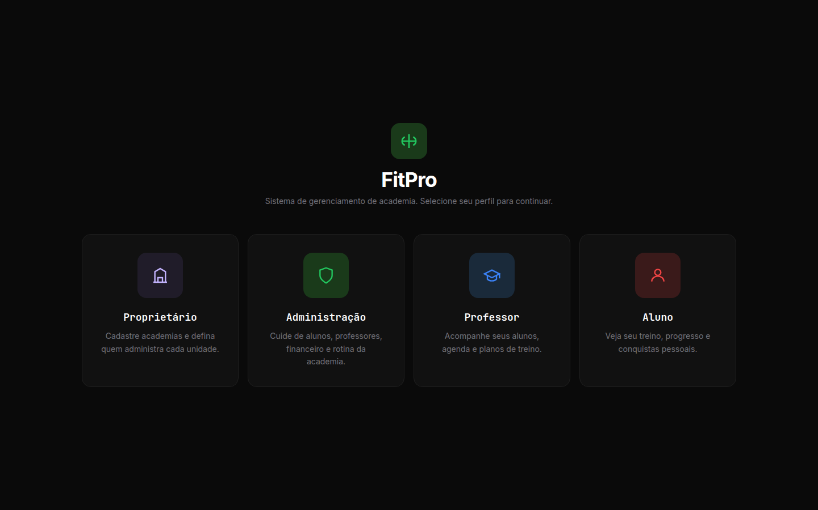
Figura 11 - Tela inicial de seleção de perfil do FitPro.
Fonte: Elaborado pelo autor (2026).

6.2 AUTENTICAÇÃO E PRIMEIRO ACESSO
O login utiliza CPF e senha como dados informados na interface. Internamente, o CPF é normalizado e convertido em um identificador técnico compatível com o Supabase Auth. Após a autenticação, o sistema identifica o papel e a academia nos metadados e nos registros de perfil. As rotas de proprietário, administração, professor e aluno passam por um componente que confere a sessão, o papel solicitado e a pendência de primeiro acesso.
A aplicação possui fluxo de primeiro acesso para todos os perfis que recebem credencial temporária. As novas contas são criadas por funções de servidor, que geram senhas exclusivas e impedem o uso direto da chave administrativa no navegador. A redefinição de senha de administradores e professores também ocorre no servidor e encerra sessões existentes. A recuperação autônoma por e-mail ou OTP ainda precisa ser validada como fluxo completo para produção.
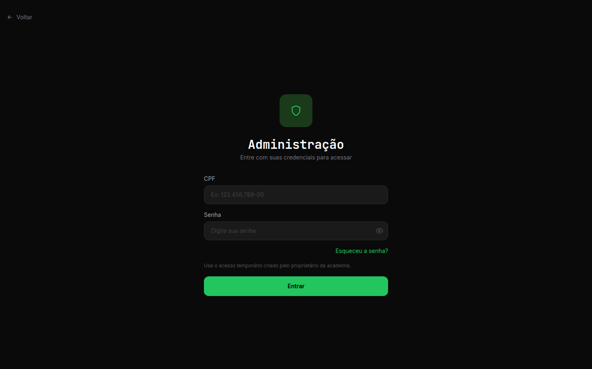
Figura 12 - Tela de autenticação do FitPro
Fonte: Elaborado pelo autor (2026).

6.3 PAINEL ADMINISTRATIVO
O painel administrativo concentra indicadores de alunos ativos, inadimplência, professores, receitas, turmas e ocupação. O menu de acesso rápido abre módulos de gerenciamento de alunos, professores, finanças, agenda, relatórios e planos. A criação de alunos e professores chama uma função protegida do Supabase, que valida a sessão administrativa, cria a conta e associa o perfil à academia correspondente. Planos, turmas e transações também são vinculados à unidade autenticada.
O gerenciamento de alunos permite pesquisa, edição de dados e alteração de status. O gerenciamento de professores permite cadastro e atualização de informações de contato, horário, especialidade, salário e situação funcional. No módulo financeiro, receitas e despesas são somadas para apresentação do saldo, enquanto o módulo de relatórios calcula indicadores a partir dos dados carregados.

Figura 13 - Acesso rápido do painel administrativo
Fonte: Elaborado pelo autor (2026).

6.4 REPRESENTAÇÃO VISUAL DE ALERTAS OPERACIONAIS
A Figura 14 registra uma proposta visual de “Tarefas Pendentes”, com avisos sobre necessidade de criação ou atualização de fichas. Esse fluxo foi retirado do escopo funcional da versão atual. A versão analisada do painel do professor não executa automaticamente a regra de 45 dias nem persiste esses alertas. Por isso, a tela é apresentada apenas como uma representação visual associada ao RF08 projetado para trabalhos futuros.
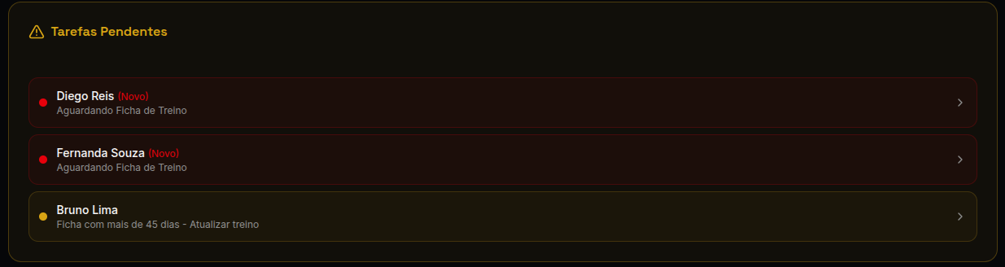
Figura 14 - Representação visual de alertas operacionais
Fonte: Elaborado pelo autor (2026).

6.5 AGENDA E ÁREA DO PROFESSOR
O painel do professor carrega os dados do Supabase, identifica o profissional autenticado e filtra turmas e alunos vinculados a ele. A agenda apresenta as turmas em ordem de horário e abre uma lista de chamada. Ao salvar, a aplicação executa upsert na tabela de frequência para cada aluno e data, atualizando também os indicadores de sequência, meta semanal e conquistas na interface.

Figura 15 - Agenda do professor
Fonte: Elaborado pelo autor (2026).

6.6 CRIAÇÃO E EXECUÇÃO DE FICHAS DE TREINO
O professor pode abrir o perfil de um aluno, criar uma ficha ou editar a ficha existente. O formulário envia os exercícios para a função SQL salvar_ficha_treino, que valida o vínculo entre professor e aluno, grava o treino e substitui os exercícios dentro de uma transação. Após o salvamento, a interface recarrega a ficha persistida.
No painel do aluno, as fichas persistidas são carregadas com exercícios e séries realizadas. O aluno informa carga e repetições e marca cada série como concluída. A aplicação grava essas informações na tabela de séries realizadas. Assim, a Figura 16 registra uma funcionalidade implementada, composta pela criação da ficha pelo professor e pela posterior execução do treino pelo aluno.
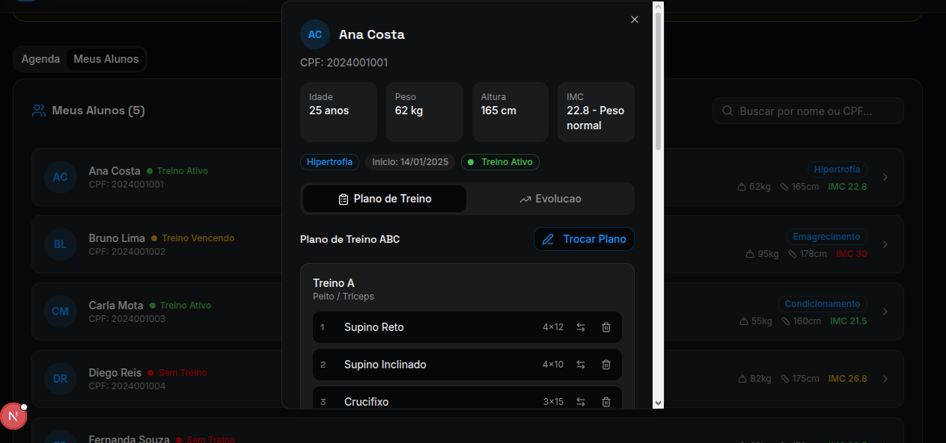
Figura 16 - Perfil do aluno e criação de ficha de treino
Fonte: Elaborado pelo autor (2026).

6.7 PAINEL DO ALUNO
O painel do aluno apresenta saudação personalizada, meta semanal, sequência de treinos, conquistas, peso atual e evolução corporal. O histórico de peso é carregado do banco e pode ser atualizado pela própria interface; cada atualização altera o peso atual e registra uma nova entrada no histórico. O gráfico foi implementado com SVG nativo, sem dependência de uma biblioteca externa de gráficos.
Quando existem fichas cadastradas, o aluno navega entre os treinos e visualiza exercícios, séries, repetições e carga sugerida. A conclusão de cada série atualiza o estado da interface e envia um upsert para a tabela de séries realizadas, permitindo persistir carga, repetições e situação de conclusão.
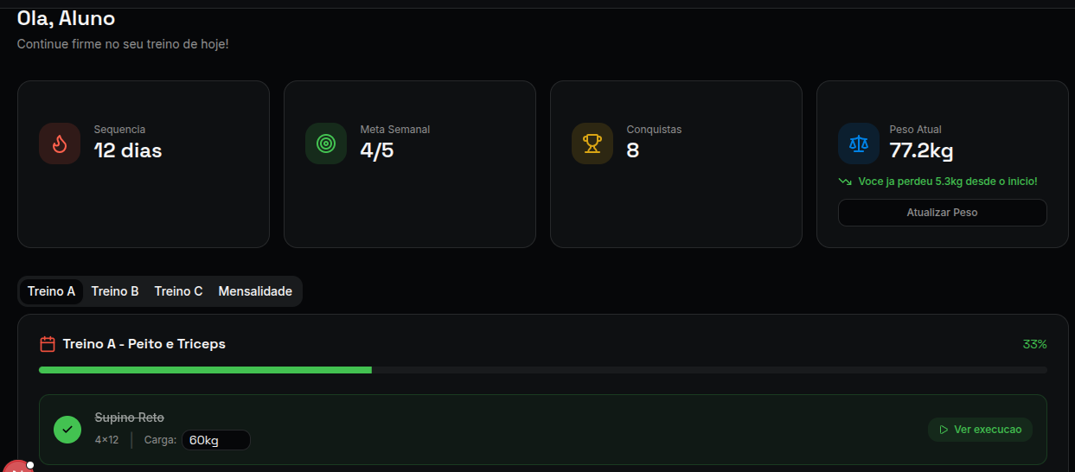
Figura 17 - Painel do aluno e acompanhamento do treino
Fonte: Elaborado pelo autor (2026).

6.8 MENSALIDADE E REPRESENTAÇÃO VISUAL DE PIX
A aba de mensalidade apresenta plano contratado, data de vínculo, forma de pagamento e status financeiro. Quando o pagamento não está marcado como pago, a interface disponibiliza a opção “Pagar com PIX”. O modal exibe uma representação visual de QR Code e uma chave fixa que pode ser copiada.
Esse comportamento não constitui integração com o sistema PIX e não faz parte do escopo funcional concluído da versão analisada. A versão atual não gera cobrança dinâmica, não se comunica com instituição financeira ou gateway, não recebe confirmação automática e não altera o pagamento a partir de um retorno transacional. O modal é mantido somente como representação visual do RF11 projetado. Uma versão futura deverá integrar um provedor de pagamentos, validar o retorno em ambiente confiável e somente então modificar o status financeiro.
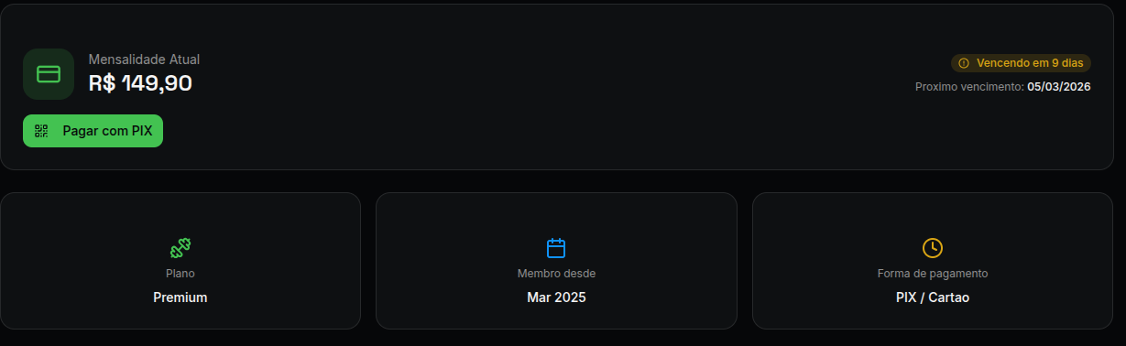
Figura 18 - Interface de mensalidade e representação visual de pagamento PIX
Fonte: Elaborado pelo autor (2026).

6.9 PERSISTÊNCIA E ESTADO DA APLICAÇÃO
O estado global da aplicação é gerenciado com Zustand. O armazenamento de autenticação restaura a sessão consultando o Supabase e mantém o papel, o identificador do perfil e a situação do primeiro acesso. O armazenamento de dados centraliza operações para academias, administradores, alunos, professores, turmas, planos, transações, histórico de peso, frequência e treinos.
A persistência utiliza PostgreSQL e identifica a academia nos principais registros operacionais. Políticas RLS consultam a unidade associada à sessão para restringir leitura e escrita. Operações que precisam de privilégios administrativos, como criar contas ou redefinir senhas temporárias, foram transferidas para Supabase Edge Functions e rotinas SQL acessíveis apenas com a função de serviço.

6.10 TRECHOS DE CÓDIGO E APOIO DE INTELIGÊNCIA ARTIFICIAL
Os trechos a seguir registram decisões centrais da versão atual. Eles foram selecionados porque ligam a interface às regras de acesso e à persistência, permitindo explicar o funcionamento sem reproduzir arquivos inteiros.
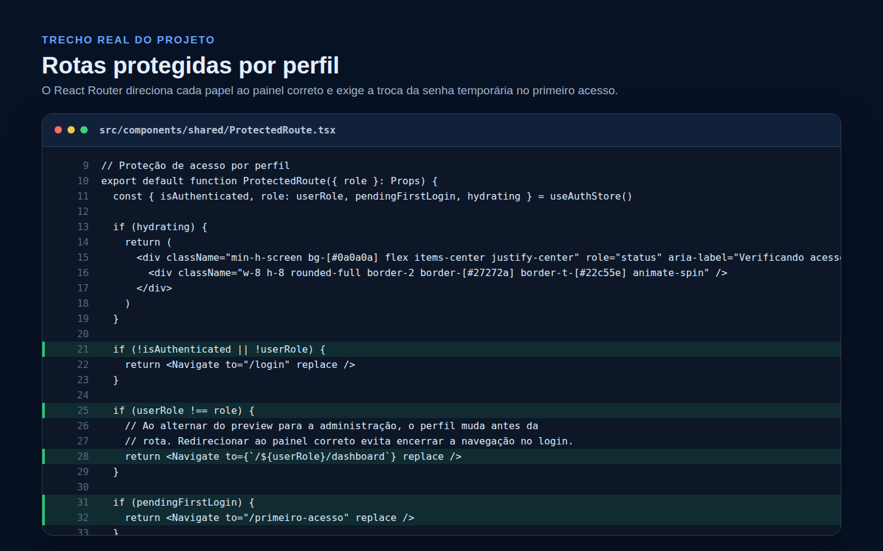
Figura 19 - Proteção das rotas por perfil
Fonte: Código do projeto elaborado pelo autor (2026).
A verificação central impede que uma sessão acesse o painel de outro papel e redireciona contas com primeiro acesso pendente para a troca de senha.
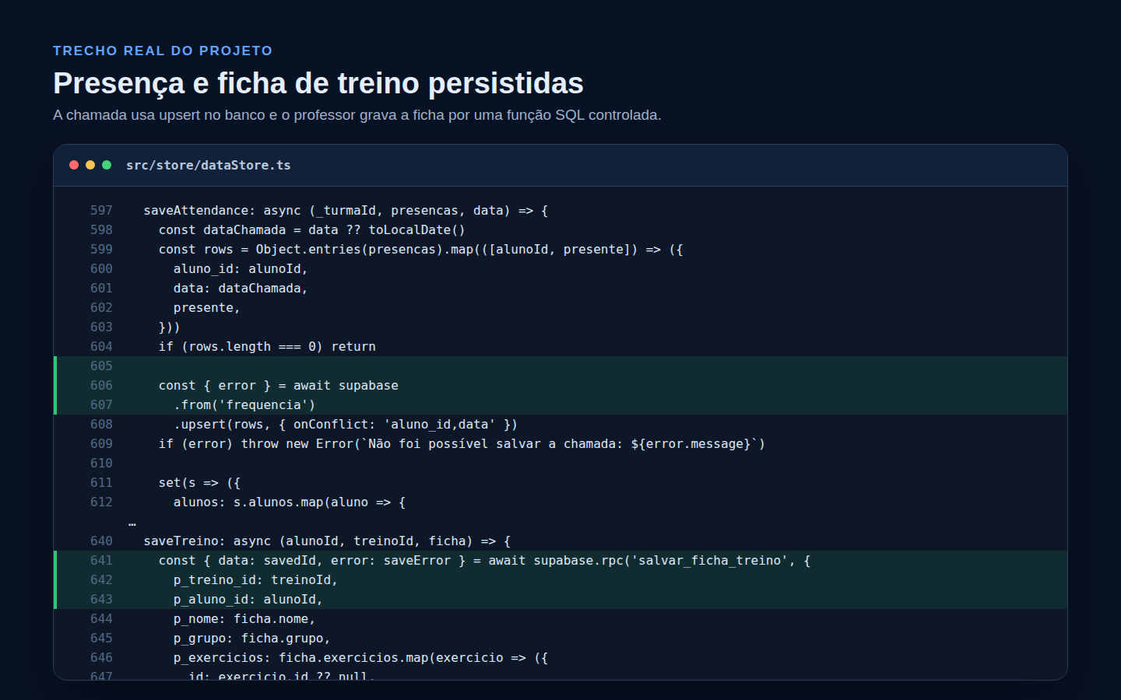
Figura 20 - Persistência da frequência e da ficha de treino
Fonte: Código do projeto elaborado pelo autor (2026).
A chamada grava uma linha por aluno e data. A ficha de treino utiliza uma função SQL para manter o conjunto de exercícios consistente.
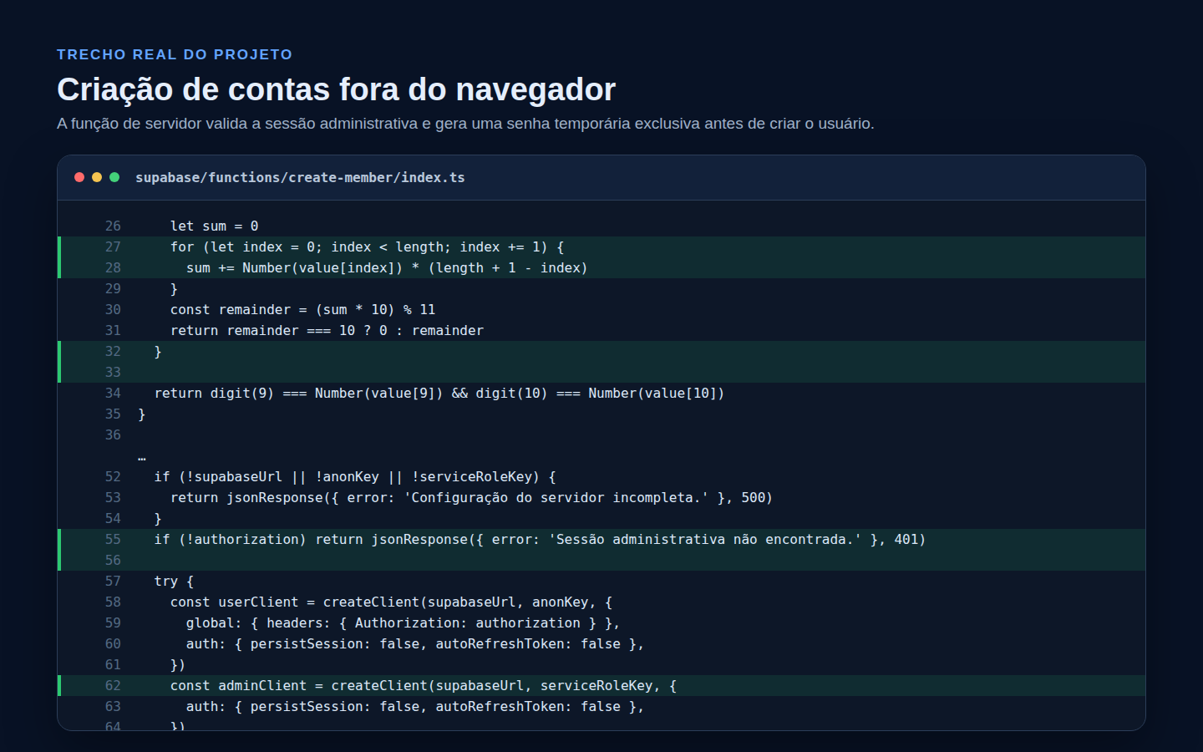
Figura 21 - Criação protegida de contas e senhas temporárias
Fonte: Código do projeto elaborado pelo autor (2026).
A função de servidor valida a sessão da administração, gera uma senha exclusiva e somente depois cria a conta e o perfil.
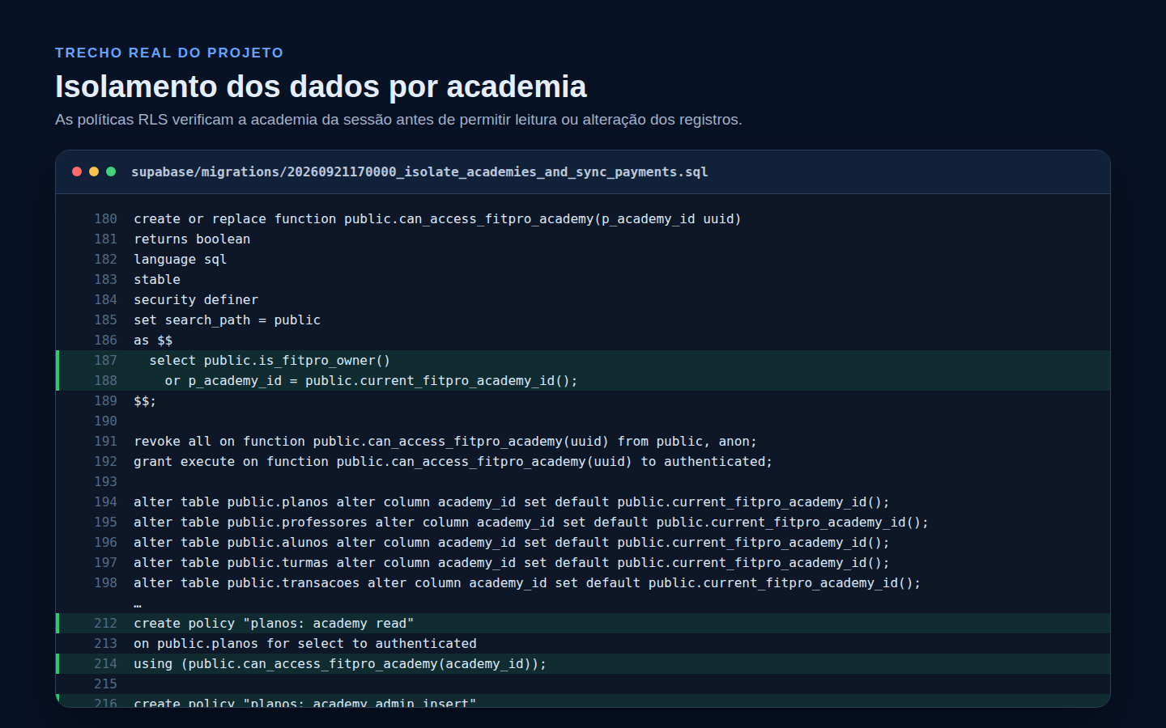
Figura 22 - Políticas de isolamento por academia
Fonte: Código do projeto elaborado pelo autor (2026).
A função identifica a academia da sessão e as políticas RLS usam essa informação para autorizar consultas e alterações.
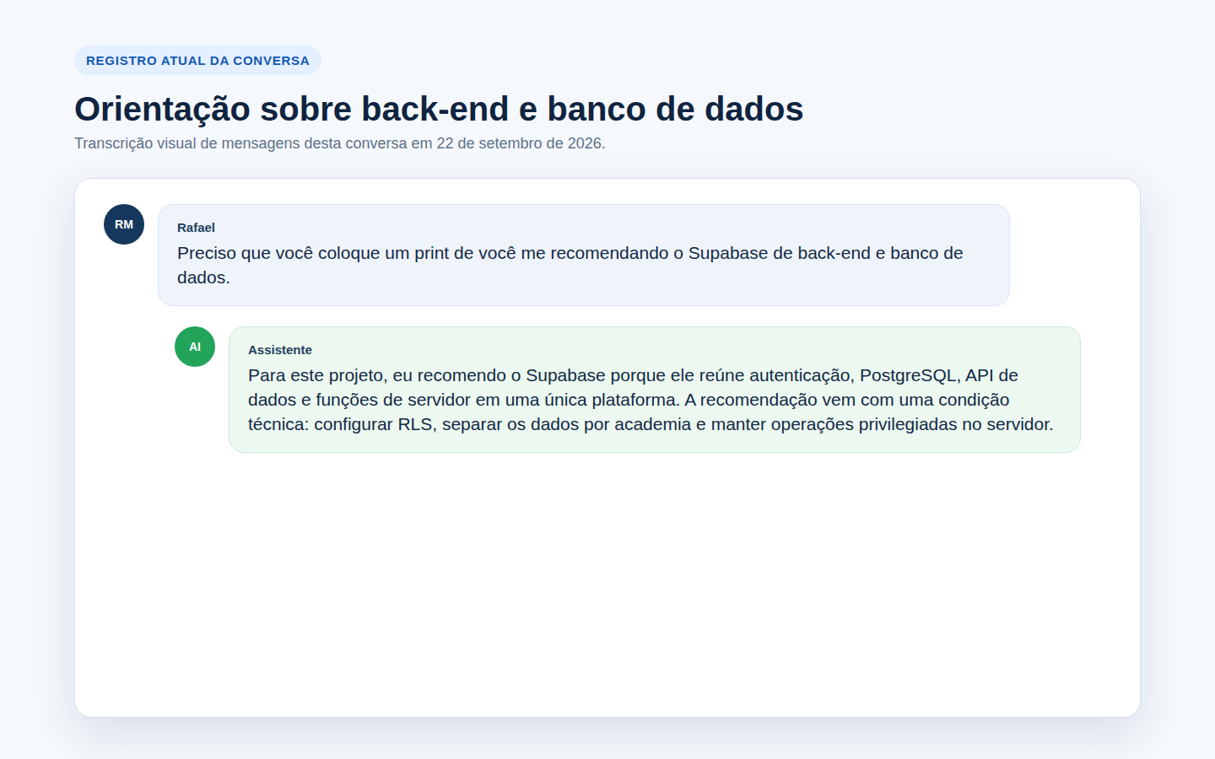
Figura 23 - Registro visual da orientação sobre Supabase
Fonte: Transcrição visual de mensagens desta conversa (2026).
O registro mostra a recomendação do Supabase como plataforma integrada de autenticação, banco e funções de servidor. A orientação também explicita que o uso do BaaS exige RLS, isolamento por academia e proteção das operações privilegiadas.
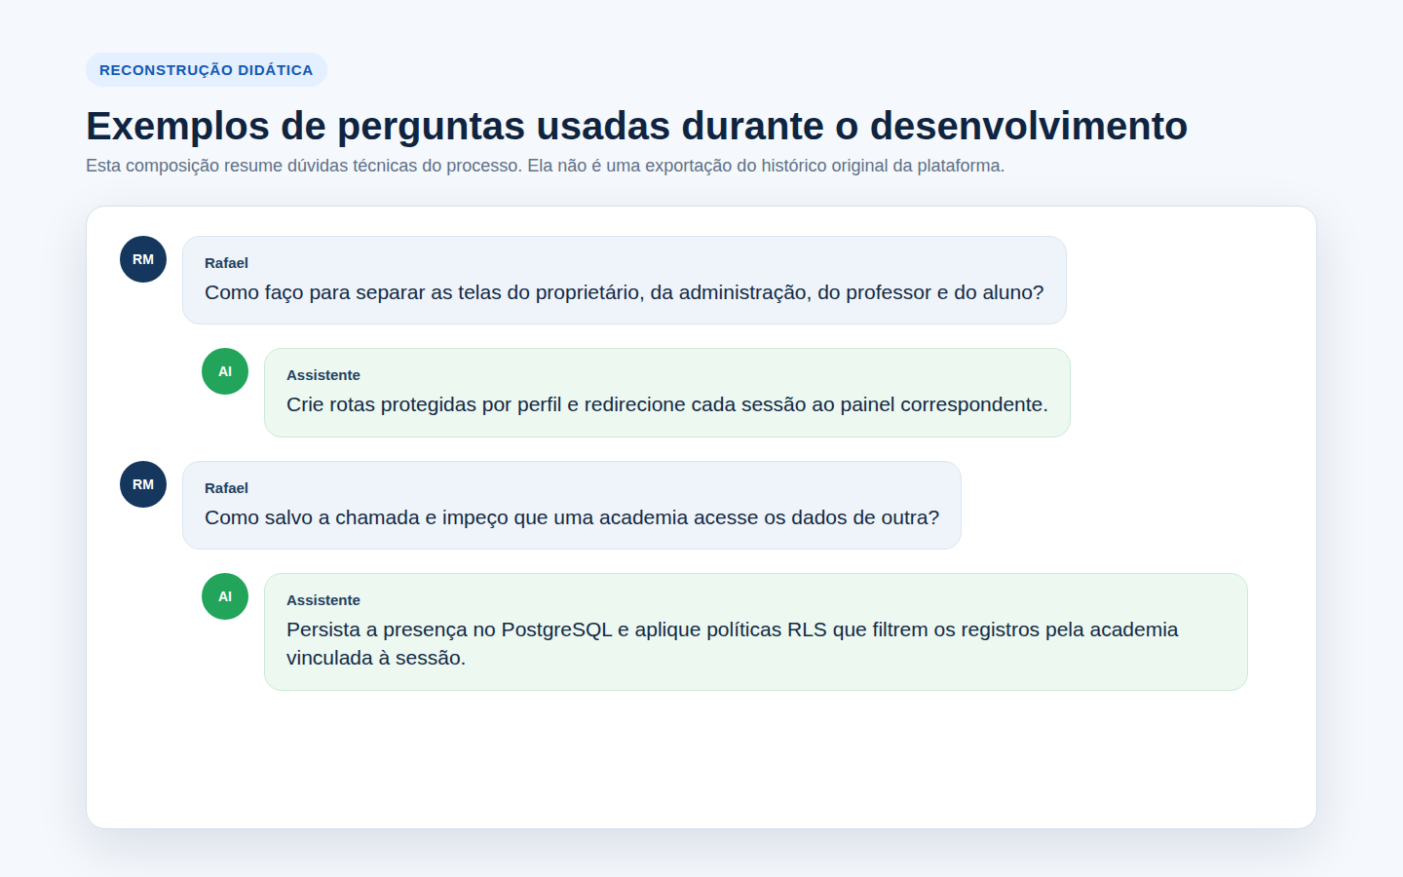
Figura 24 - Reconstrução didática de perguntas do processo
Fonte: Reconstrução elaborada pelo autor com apoio de IA (2026).
A Figura 24 não constitui exportação do histórico original. Ela reconstrói, de forma didática, tipos de dúvidas tratadas durante o desenvolvimento e é identificada como reconstrução para preservar a transparência acadêmica.

7 RESULTADOS
Este capítulo reúne os resultados obtidos no levantamento qualitativo, na verificação dos requisitos funcionais e na análise crítica de segurança do sistema.

7.1 RESULTADOS DO LEVANTAMENTO QUALITATIVO
O levantamento no Studio Bio Fitness indicou a necessidade de centralizar informações que, em processos manuais, exigem consultas em diferentes registros. As demandas mais recorrentes foram relacionadas à identificação de pagamentos pendentes, organização de cadastros, acompanhamento de professores e turmas e disponibilidade das fichas de treino em formato digital. Também foi identificada a conveniência de disponibilizar ao aluno uma área própria para acompanhar treino, peso e mensalidade.
Como o levantamento foi conduzido para elicitação ágil de requisitos e não como pesquisa quantitativa formal, esses resultados devem ser lidos como evidências de contexto utilizadas para priorizar os requisitos do sistema. Eles não permitem estimativas generalizáveis para o mercado de academias, mas foram suficientes para orientar a seleção dos fluxos considerados mais relevantes para a primeira versão funcional.

7.2 VALIDAÇÃO DOS REQUISITOS FUNCIONAIS
O Quadro 1 confronta o escopo do sistema com a versão de código analisada. A revisão também executou nove arquivos de teste, totalizando 26 testes aprovados, além da checagem de tipos e da compilação de produção. Essa verificação aumenta a confiança nos fluxos cobertos, mas não substitui testes de integração no ambiente implantado, testes de carga ou auditoria de segurança.
Requisito | Situação | Evidência na versão analisada | Observação
RF01 | Implementado | Login para quatro perfis, sessão Supabase, primeiro acesso e rotas protegidas. | RLS e vínculo por academia também constam nas migrações.
RF02 | Implementado | Cadastro, pesquisa, edição, status e credencial temporária exclusiva para alunos. | A criação da conta ocorre em função de servidor.
RF03 | Implementado | Cadastro, edição, status, redefinição de senha e credencial temporária para professores. | A redefinição encerra sessões existentes.
RF04 | Implementado | Criação, edição, ativação e consulta de planos. | Os planos ficam vinculados à academia da sessão.
RF05 | Implementado | Registro de receitas/despesas e cálculo de totais. | Não substitui sistema contábil ou fiscal.
RF06 | Implementado | Cadastro de turmas, agenda e persistência da presença por aluno e data. | O salvamento utiliza upsert na tabela de frequência.
RF07 | Implementado | Professor cria e edita fichas vinculadas aos alunos. | A gravação usa a função SQL salvar_ficha_treino.
RF08 | Projetado (futuro) | Existe apenas representação visual de alertas nos materiais do projeto. | Regra automática de 45 dias e persistência dos alertas serão implementadas posteriormente.
RF09 | Implementado | Registro de carga, repetições e conclusão de séries. | Os dados ficam associados aos exercícios da ficha persistida.
RF10 | Implementado | Atualização e histórico de peso com gráfico SVG. | A política deve restringir o acesso ao aluno correto.
RF11 | Projetado (futuro) | Existe apenas representação visual de PIX com chave e QR representativo. | Integração com provedor, cobrança real e confirmação transacional ficam para trabalhos futuros.
RF12 | Implementado | Indicadores de adimplência, ocupação e resumo financeiro. | Indicadores dependem da qualidade dos dados cadastrados.
RF13 | Implementado | Portal do proprietário para cadastrar academias e administradores. | O isolamento por unidade depende das políticas e do academy_id dos registros.
Quadro 1 - Validação dos requisitos funcionais. Fonte: Elaborado pelo autor (2026).

7.3 ANÁLISE CRÍTICA DE SEGURANÇA DO SISTEMA
A principal conclusão técnica desta etapa é que a evolução do sistema precisou aproximar a maturidade visual da maturidade de segurança. A versão atual mantém autenticação e separação de perfis, mas acrescenta controles na camada de dados e no servidor. Esses controles aparecem como código versionado e reduzem riscos encontrados na revisão anterior. Ainda assim, a existência das migrações não comprova, sozinha, que todo ambiente implantado está configurado corretamente; por isso, a passagem para produção continua condicionada a testes de autorização e revisão operacional.

• Credenciais temporárias: as novas contas recebem senhas exclusivas geradas no servidor e são marcadas para troca no primeiro acesso. A entrega segura dessas credenciais ainda precisa de procedimento operacional definido.
• Recuperação de senha: a administração pode redefinir o acesso de administradores e professores por uma função de servidor que invalida sessões. A recuperação autônoma por e-mail ou OTP ainda deve ser validada para produção.
• Row Level Security: as migrações atuais definem funções auxiliares e políticas RLS que verificam o papel e a academia da sessão. A etapa seguinte é manter testes automatizados de autorização e confirmar a aplicação dessas políticas no ambiente implantado.
• Identificador derivado do CPF: o sistema ainda transforma o CPF em parte de um identificador técnico de autenticação. Embora esse e-mail não seja apresentado ao usuário, a evolução deve avaliar identificadores internos menos previsíveis e políticas de minimização de dados.
• Operações privilegiadas: a criação de usuários e a redefinição de senhas foram transferidas para Edge Functions e rotinas acessíveis à função de serviço. A chave privilegiada não é incluída no front-end.
• O módulo PIX permanece deliberadamente fora do escopo funcional do sistema e só poderá ser tratado como pagamento integrado após adoção de provedor, validação transacional e processamento seguro no servidor.
• Funcionalidades concluídas: a persistência da chamada e a criação de fichas pelo professor integram a versão atual. Os alertas automáticos continuam no backlog futuro.
• Isolamento por academia: os registros operacionais possuem academy_id e as políticas usam a academia da sessão. O código estabelece a base multi-tenant, mas ainda requer testes específicos de segregação e observação no ambiente de produção.

As medidas implementadas mostram um ciclo de revisão técnica: riscos identificados na versão anterior foram convertidos em mudanças de arquitetura, migrações e funções de servidor. O resultado não equivale a uma certificação de segurança, mas estabelece uma base mais defensável para testes de integração, segregação entre academias e hardening antes da operação real.

8 DISCUSSÃO
O desenvolvimento do sistema demonstra que a centralização de parte relevante das rotinas do Studio Bio Fitness é tecnicamente viável em uma aplicação web integrada. A migração da proposta inicial de Flask e SQLite para React, Supabase e PostgreSQL reduziu o esforço de infraestrutura e permitiu chegar mais rapidamente a fluxos utilizáveis. Esse resultado é coerente com a estratégia de desenvolvimento incremental adotada: priorizar uma versão de escopo delimitado, executável e passível de revisão em vez de tentar concluir, de uma só vez, todas as funcionalidades imaginadas para o produto.
Os módulos administrativos materializam o principal valor validado pelo sistema: reunir cadastros, planos, turmas e registros financeiros em uma única interface e transformar parte desses dados em indicadores simples. Isso não prova ganho operacional quantitativo, pois o trabalho não realizou medição formal de tempo ou produtividade, mas demonstra que os fluxos antes concebidos como dispersos podem ser representados em uma mesma aplicação, em consonância com o papel dos sistemas de informação na organização de dados operacionais (LAUDON; LAUDON, 2016).
Na área do aluno, a persistência do histórico de peso, da frequência e da execução de séries demonstra que a versão implementada associa registros de acompanhamento ao usuário e os recupera em momentos distintos. O avanço das políticas RLS e do vínculo por academia reduz a dependência exclusiva da interface como barreira de acesso, embora a eficácia desses controles ainda precise ser testada no ambiente implantado.
A revisão do escopo também registra a evolução do código. A criação de fichas pelo professor e a persistência da chamada deixaram o backlog e passaram a integrar os requisitos implementados. Os alertas automáticos e o pagamento PIX transacional permanecem como trabalhos futuros. As representações de PIX continuam documentadas como propostas, sem serem confundidas com integração financeira concluída.
O resultado mais relevante da análise de segurança foi a transformação de limitações conhecidas em controles concretos. As migrações adicionaram isolamento por academia e políticas RLS, enquanto as Edge Functions retiraram do navegador a criação de contas e a redefinição de senhas. Esse avanço confirma que o Supabase acelera o desenvolvimento, mas exige configuração explícita e verificável. A segurança depende tanto da arquitetura escrita no repositório quanto da implantação correta dessas regras.
Sob a ótica da LGPD, o projeto passou a incorporar medidas técnicas mais próximas do princípio do menor privilégio, como segregação por academia, autenticação por perfil e políticas de acesso na camada de dados. Essas medidas apoiam a redução do risco, mas não autorizam afirmar conformidade integral. A avaliação jurídica, os procedimentos administrativos, a retenção de dados, a resposta a incidentes e a comprovação dos controles no ambiente real permanecem necessários.
A discussão, portanto, não transforma vulnerabilidades em virtudes; transforma-as em evidência técnica. O sistema permitiu identificar cedo onde termina a agilidade de desenvolvimento e onde começa a obrigação de engenharia de segurança. Esse é um resultado relevante do processo de desenvolvimento: revelar não apenas quais funcionalidades funcionam, mas quais garantias ainda precisam ser construídas antes que o software possa assumir responsabilidade real sobre dados pessoais.

9 CONCLUSÃO
O objetivo deste Trabalho de Conclusão de Curso foi desenvolver e avaliar o sistema FitPro para verificar a viabilidade de uma aplicação web de apoio à gestão do Studio Bio Fitness. O projeto reuniu em uma única interface autenticação por perfil, gestão de academias, administradores, alunos, professores, planos, agenda, frequência, registros financeiros, relatórios, evolução de peso, criação de fichas e execução de treinos.
A arquitetura efetivamente utilizada é composta por React e TypeScript no front-end, Zustand para estado, Supabase Auth para autenticação, PostgreSQL para persistência e Edge Functions para operações privilegiadas. A inclusão de academy_id e políticas RLS estabelece a base de isolamento entre unidades. A suíte automatizada registrou 26 testes aprovados, e a checagem de tipos e a compilação de produção também foram concluídas com sucesso.
A revisão do escopo mostrou que a criação de fichas pelo professor e a persistência da chamada foram concluídas na versão atual. Alertas automáticos e pagamento PIX integrado permanecem como trabalhos futuros. Essa delimitação mantém o TCC coerente com o código e evita apresentar uma representação visual como integração funcional.
A principal contribuição técnica do trabalho está em demonstrar o desenvolvimento incremental de uma aplicação integrada e a revisão dos seus riscos. O Supabase acelerou autenticação e persistência, enquanto o avanço posterior incorporou RLS, isolamento por academia, senhas temporárias exclusivas e operações privilegiadas no servidor. O sistema ainda não deve ser promovido a produção sem testes no ambiente implantado, mas a versão atual apresenta controles concretos que não existiam na revisão anterior.

Como trabalhos futuros, recomenda-se ampliar os testes automatizados de autorização e segregação entre academias, validar as políticas RLS no ambiente implantado, adotar recuperação autônoma de conta com mecanismo seguro, revisar o uso do CPF no identificador técnico, construir alertas automáticos, integrar um provedor real de pagamentos, executar testes de carga e formalizar procedimentos de privacidade e resposta a incidentes. Essas etapas são necessárias para elevar a solução acadêmica a um nível compatível com operação real.

10 REFERÊNCIAS
BECK, Kent et al. Manifesto for Agile Software Development. 2001. Disponível em: https://agilemanifesto.org/. Acesso em: 25 ago. 2026.
BRASIL. Lei nº 13.709, de 14 de agosto de 2018. Lei Geral de Proteção de Dados Pessoais (LGPD). Brasília, DF: Presidência da República, 2018. Disponível em: https://www.planalto.gov.br/ccivil_03/_ato2015-2018/2018/lei/l13709compilado.htm. Acesso em: 16 ago. 2026.
LAUDON, Kenneth C.; LAUDON, Jane P. Sistemas de informação gerenciais. 11. ed. São Paulo: Pearson Prentice Hall, 2016.
MICROSOFT. TypeScript Handbook. 2026. Disponível em: https://www.typescriptlang.org/docs/handbook/intro. Acesso em: 1 ago. 2026.
POSTGRESQL GLOBAL DEVELOPMENT GROUP. PostgreSQL 18 Documentation: Concurrency Control. 2026. Disponível em: https://www.postgresql.org/docs/current/mvcc.html. Acesso em: 6 ago. 2026.
REACT. React Documentation: Quick Start. 2026. Disponível em: https://react.dev/learn. Acesso em: 5 ago. 2026.
STAIR, Ralph M.; REYNOLDS, George W. Princípios de sistemas de informação. 11. ed. São Paulo: Cengage Learning, 2015.
SUPABASE. Auth. 2026a. Disponível em: https://supabase.com/docs/guides/auth. Acesso em: 3 ago. 2026.
SUPABASE. Row Level Security. 2026b. Disponível em: https://supabase.com/docs/guides/database/postgres/row-level-security. Acesso em: 23 ago. 2026.

